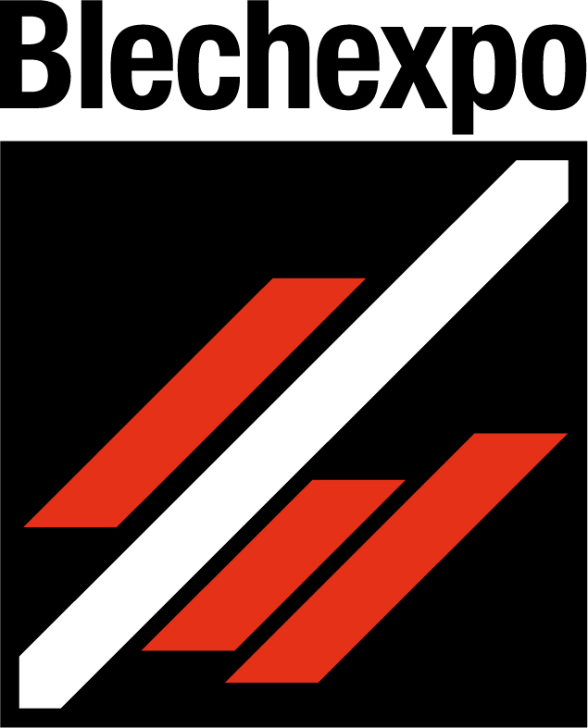
Medieninformation
Schröder Group auf der Blechexpo
Mehr Freiräume, mehr Flexibilität
7.–10. November 2023
Halle 1, Stand 1805
Wessobrunn-Forst, 18. Oktober 2023 – Die Schröder Group stellt vom 7. bis 10. November 2023 am Stand 1805 in Halle 1 der Blechexpo eine breite Palette an Blechbearbeitungsmaschinen aus. Schwerpunkt der Präsentation sind Schwenkbiegemaschinen für alle Blechstärken und Automatisierungslösungen für unterschiedlichste Einsatzmöglichkeiten. Highlights sind die MAK 4 Evolution UD, die auf 3200 mm Breite 6 mm starke Bleche abkantet, die PowerBend Multi mit der Option des konischen Biegens und die nagelneue EVO DuoBend, eine Schwenkbiegemaschine mit zwei Biegewangen.
Das Topmodell im Bereich der industriellen Schwenkbiegemaschinen ist die MAK 4 Evolution UD für bis zu 6 mm starke Bleche. Zur Ausstattung der Maschine mit ihrem großzügigen Oberwangenhub von 1090 mm gehören Up-and-Down-Biegewange und Saugplattenanschlag. Als besondere Funktion der POS 3000 3D-Grafiksteuerung wird das Radius Step Bending gezeigt, das schrittweise Rundbiegen.
Ihren ersten öffentlichen Auftritt hat die EVO DuoBend. Diese motorische Schwenkbiegemaschine (Nutzlänge 4000 mm, Blechdicke 4,0 mm) arbeitet mit zwei unabhängig voneinander betriebenen Biegewangen. Schröder stellt damit nach der Up-and-Down-Biegewange eine zweite Möglichkeit vor, großflächige Produkte mit Gegenkantungen herzustellen, ohne das Blech wenden zu müssen. Das Biegen einer negativen Kantung wird von der oberen Biegewange und das Biegen einer positiven Kantung von der unteren Biegewange ausgeführt. Dadurch entfällt das Umfahren bereits gebogener Produktschenkel, wodurch es keine Einschränkungen durch den maximalen Umfahrungsradius von unter 200 mm mehr gibt. Die EVO DuoBend tritt auf der Blechexpo mit einem vollautomatischen Werkzeugwechsler auf, wie er sich an der MAK 4 Evolution UD in der Praxis bei bis zu 500 mm hohen Werkzeugen als große Erleichterung beim Rüsten bewährt hat. Die Hans Schröder Maschinenbau GmbH ist mit der EVO DuoBend für den Innovationspreis „Blechexpo best-Award 2023“ nominiert.

Drehbare Oberwange
Die Schröder Group bietet mit der Option der drehbaren Oberwange die Möglichkeit, schnell zwischen Werkzeugstationen und Geometrien mit unterschiedlichen Freiräumen zu wechseln. Sowohl die PowerBend Professional als auch die PowerBend Multi werden auf der Messe mit verbesserten drehbaren Oberwangen gezeigt. Die PowerBend Multi verfügt zusätzlich über eine neue Zudrückfunktion, bei der Hohlumschläge komplett durch das Biegen mit der Biegewange gefertigt werden können. Der Schwenkbereich der Biegewange wurde hierfür auf 190° erweitert. In kürzester Zeit zum Geheimtipp unter den Maschinenoptionen der PowerBend Multi ist außerdem folgende Anschlagvariante geworden: konisches Biegen. Mit dem einzigartigen zweiachsigen Hinteranschlag können formschlüssig steckbare Profile mit einer Präzision im Zehntelmillimeterbereich schnell und einfach hergestellt werden. Dies erspart das manuelle Nacharbeiten bei Anwendungen, in denen Kanten nicht parallel verlaufen, wie Attika- oder Mauerabdeckungen, Dachrandabschlüsse, Ortgangbleche sowie Verkleidungen, die ein Gefälle aufweisen sollen.
Perfekte Radien
Ebenfalls auf der Blechexpo zu sehen sind die Rundbiegemaschinen der Marke Schröder-Fasti. Diese werden besonders für Walzengeometrie mit einer Ballung geschätzt, die besonders gleichmäßige Radien erlaubt. Sicken- und Bördelmaschinen sind ebenso am Stand wie die an allen Wangen segmentierte manuelle Abkantbank ASK 3 und die beiden leistungsstarken Motortafelscheren MHSU und PDC mit NC-Positionieranschlag.

Verfügbares Bildmaterial
Folgendes Bildmaterial steht druckfähig im Internet zum Download bereit:
https://kk.htcm.de/press-releases/schroeder/

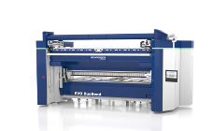  Bildquelle: Schröder Group  So wird sie aussehen, die Neuvorstellung der Schröder Group zur Blechexpo: EVO DuoBend mit zwei unabhängig voneinander betriebenen Biegewangen. | 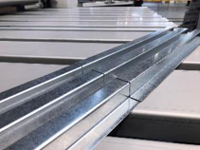  Bildquelle: Schröder Group  Die Option „konisches Biegen“ der PowerBend Multi ermöglicht formschlüssige Profile.

Über Schröder Group
Die Schröder Group besteht aus der Hans Schröder Maschinenbau GmbH mit Sitz in Wessobrunn-Forst, der SCHRÖDER-FASTI Technologie GmbH mit Sitz in Wermelskirchen und der SMU GmbH mit Sitz in Leinburg-Weißenbrunn.
1949 gegründet, vereinigt die Hans Schröder Maschinenbau GmbH Tradition und Moderne im Maschinenbau: Als qualitäts- und kundenorientiertes Familienunternehmen erfolgreich geführt, hat sich Hans Schröder Maschinenbau auf die Entwicklung moderner Maschinenkonzepte für das Biegen und Schneiden von Blechen spezialisiert.
Durch die 2006 erfolgte Integration der Fasti-Werke und mit weltweiter Präsenz ist die Schröder Group heute einer der führenden Anbieter für Maschinen zum Schwenkbiegen, Schneiden, Sicken, Bördeln und Rundbiegen von Blechen aller Art. Die Vielfalt der Präzisionsmaschinen reicht von bewährten Lösungen für das Handwerk bis hin zu innovativen Hochleistungsmaschinen für die automatische industrielle Fertigung. 2021 wurde die Schröder Group um den Werkzeughersteller SMU GmbH erweitert. Insgesamt beschäftigt die Schröder Group heute mehr als 300 Mitarbeiter an verschiedenen Standorten im In- und Ausland.
Weitere Informationen finden Sie unter www.schroedergroup.eu.

Pressekontakt:
Schröder Group
Hans Schröder Maschinenbau GmbH
Janina Biró
Feuchten 2
82405 Wessobrunn-Forst
Deutschland
T: +49 8809 9220-68
E-Mail: jj@schroedergroup.eu
Website: www.schroedergroup.eu

HighTech communications GmbH
Brigitte Basilio
Brunhamstraße 21
81249 München
Deutschland
T: +49 89 500778-20
E-Mail: b.basilio@htcm.de
Website: www.htcm.de

